**Тема № 23: Програма-пейджер ICQ. Реєстрація та пошук друзів.**

**23_Ася**

**Мета уроку:**

**Учні мають знати:**

1. реєстрація в програмі ICQ;
2. пошук та додавання користувачів в різних режимах;
3. відправлення повідомлення користувачу;
4. перегляд інформації про користувача;
5. режими роботи ICQ.

**Учні мають вміти:**

1. реєструватися в програмі ICQ;
2. шукати та додавати користувачів в різних режимах;
3. відправляти повідомлення користувачу;
4. переглядати інформацію про користувача;
5. переключати режими роботи ICQ.

**План пояснення теоретичного матеріалу:**

1. призначення програми ICQ;
2. реєстрація в програмі ICQ;

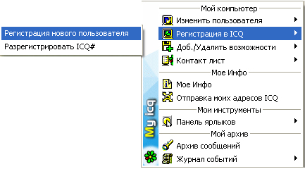

1. пошук та додавання користувачів в різних режимах;

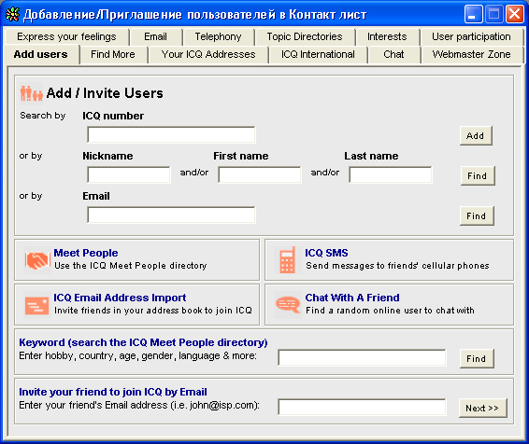

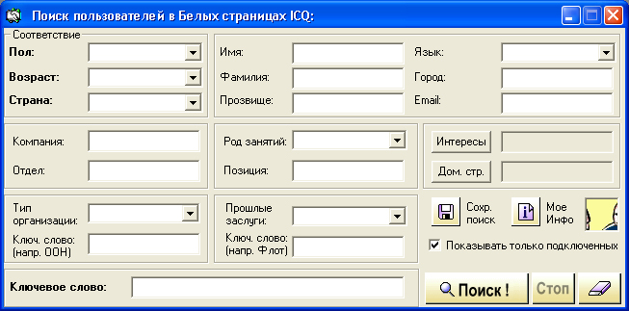

1. відправлення повідомлення користувачу;

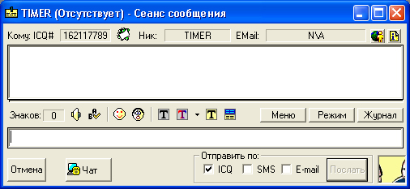

1. перегляд інформації про користувача;

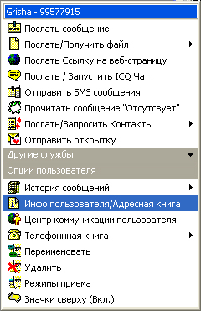

1. режими роботи ICQ.

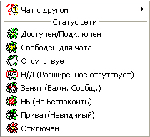

**Практична частина:**

**Завдання 1.**

1. Запустіть ICQ. Зареєструйте свій номер користувача.
2. Вийдіть в режим „Подключен”.
3. За допомогою класичного режиму пошуку знайдіть серед користувачів ICQ тих, які мають таке ж ім’я як і у вас.
4. Поспілкуйтесь з ними та додайте 2 у свій список контактів.
5. За допомогою режиму майстра пошуку знайдіть серед користувачів ICQ тих, які проживають у вашому місці.
6. Поспілкуйтесь з ними та додайте кількох у свій список контактів.
7. Додайте до свого списку контактів номера своїх одногрупників.
8. Включити режим „Занят” та показати роботу вчителю.

**Завдання 2.**

1. Вийдіть в режим „Подключен”.
2. За допомогою білих сторінок ICQ знайти користувачів вашого віку і протилежної статі, що проживають в вашому місці.
3. Поспілкуйтеся з ними.

**Контрольні запитання:**

1. Для чого призначена програма ICQ?
2. Як отримати свій номер користувача?
3. Як змінювати режими роботи ICQ?
4. Дайте характеристику кожному режиму роботи ICQ.
5. Як проводиться класичний пошук користувачів?
6. Як провести пошук користувачів в режимі майстра?
7. Як провести пошук користувачів використовуючи білі сторінки ICQ?
8. Як переглянути інформацію про користувача?
9. Як надіслати повідомлення користувачу?
10. Як додати користувача до списку контактів?